Draaiboek
Foodfestival
De Lichtboei

28 juni 2023:
28 juni 2023 zal “foodfestival De Lichtboei” plaatsvinden. Dit zal plaatsvinden van 11.30 tot 13.00. De kinderen zullen in de ochtend de kraampjes versieren, de voorbereidingen treffen en de kraampjes inrichten. Dit met behulp van de meesters/juffen en hulpouders/verzorgers. Elke groep maakt iets te eten en heeft drinken bij zijn kraampje. Elk kind krijgt een ‘bonnenboekje’ waarmee hij/zij bij de verschillende kraampjes iets te eten en te drinken kunnen halen. Voor de bezoekers zijn de bonnetjes te kopen, dit om de onkosten te bestrijden. Mocht er geld overblijven zal dit ten goede komen voor activiteiten op school.
De kraampjes zullen tafels zijn, welke bij mooi weer buiten op het plein kunnen worden neergezet. Wanneer het slecht weer is zal het festival in de school plaatsvinden.
Vanaf 11.30 is van elk kind 1 of 2? Volwassene(n) welkom om deel te nemen aan het festival.

Planning:
In de weken voor het foodfestival zal het thema in de klas “gezond eten” zijn. Dit betekend dat de lessen erop aangepast kunnen worden. De creatieve middagen in de dagen voor het foodfestival zullen ook in het teken staan van het festival. Er kunnen bij de creatieve les versieringen worden gemaakt in het teken van gezond voedsel. Versiering zoals, vlaggetjes met gezonde producten, getekend of geknipt uit folders, tafelkleden, bordjes met wat er verkocht wordt, menukaartjes etc.. Ook zal er tijdens de kooklessen al voedsel bereid kunnen worden wat in de vriezer kan worden bewaard.

Voorbereiding:
Wat | Wie | Wanneer
Ondersteuning vragen voor het festival | Organisatie(Lianne, Marjon en Lotte) en docenten | Uiterlijk drie weken van te voren
Flyer/nieuwsbrief schrijven | Organisatie | Uiterlijk drie weken van te voren
Nieuwsbrief mailen | Directeur | Uiterlijk drie weken van te voren
Flyer uitdelen | Docenten | Uiterlijk een week van te voren
In plannen van de excursies en gastlessen | Docenten
Excursies en gastlessen | Docenten | In de twee weken voor het festival
Inkopen | Organisatie optioneel met leerlingen | Dag voor foodfestival
Bonnenboekjes | Docenten en leerlingen | Uiterlijk week voor festival
Maken van versieren | Docenten en begeleiders van de creatieve middag | In de twee weken voor het festival
Maken van versiering | Docenten | In de twee weken voor het festival
Schorten versieren | Docenten | In de periode voorafgaand aan het festival

Op de dag zelf:
Wat | Wie | Tijdstip
Voorbereidingen treffen van koken en versieren | Kinderen, Docenten en ondersteuning | 9:00 – 11:00
Inrichten van de kraampjes | Kinderen, docenten en ondersteuning | 11:00-11:30
Start van foodfestival, welkomstwoord en korte uitleg | Directeur | 11:30
Na einde festival opruimen | Organisatie en docenten | 13:00

Nieuwsbrief/Flyer:
De ouders/verzorgers zullen doormiddel van een nieuwsbrief/flyer worden geïnformeerd over het thema ‘jong gezond leren eten’ en het foodfestival.

Excursies/gastlessen:
De klassen zullen elk op excursie gaan, dan wel een gastles ontvangen. Dit met het thema gezond voedsel.

Groep 1 en 2: Boerderij
Groep 3 en 4: Boerderij
Groep 5, 6, 7, 8: gastles over gezond eten en koken.

Daarnaast zullen alle groepen naar educatie boerderij “De Nieuwlandse Akker” gaan. Voor de groepen 3 t/m 8 is dit kosteloos. Voor de groepen 1 en 2 zal dit 75 euro kosten per groep.

Gerechten:
Wat betreft de gerechten hierbij een opzet. Wanneer de docent en klas andere ideeën hebben is dit welkom. Graag wel afstemmen met de organisatie wat betreft kosten en inkopen.

Groep Meeuwen: Fruitspiesjes
Groep Vissen: Fruitspiesjes
Groep 3: Quacamole, dipstokjes, ijsthee
Groep 4: Kaasstokjes, Smoothie
Groep 5: Hangop met appelcompote, fruitwater
Groep 6: Wraps en ijsthee
Groep 7: Bananenbrood en fruitwater
Groep 8: Brood met zelfgemaakte kruidenboter, smoothie

Allergieën:
Wanneer er in de klas kinderen met allergieën aanwezig zijn zullen de meesters/juffen met de ouders van de betreffende leerling afstemmen wat er wel en niet gegeten kan worden. Indien noodzakelijk zullen de meesters en juffen in overleg met de ouders zorgen voor een alternatief.

Website tips:
www.jonglereneten.nl
www.eu schoolfruit.nl
Voedseleducatie.nl

Kosten:
Er is een subsidiebedrag van €1900 beschikbaar. Hiervan is een deel te besteden aan materialen en een ander deel aan excursies etc. Om een deel van de kosten van de inkopen te bestrijden wordt er aan de bezoekers een kleine vergoeding, van €1,00, gevraagd. Mocht het zo zijn dat men dit niet kan betalen, kunnen ze dit van te voren aangeven bij de meester/juf van hun kind(eren).
Elk kind kan zijn eigen schort versieren en deze dragen tijdens het foodfestival.

Begroting:
Excursies | €250,00 (Nieuwlandse akker, boerderijen)
Gastlessen | €500,00
Inkopen | €519,40
Schorten + stiften | €200,00
Materialen voor koken en bakken | €200,00
Totaal | €1669,41

Benodigdheden:

Karaffen/kraantjespotten voor het drinken | Stoelen
Blenders | Tafels
Citruspers | Schalen
Bakblikken | Slingers
Mixers
Zeef
Mengkommen
Kaasschaaf

Aanwezigheid hulpouders/verzorgers/opa’s en oma’s:
In overleg met de docenten zullen we afspreken op welke momenten en hoeveel ondersteuning er nodig is. In de verschillende groepsapps en de hulpouder app zal worden gevraagd om hulp en ondersteuning.

We gaan er voor het foodfestival vanuit dat er 150 kinderen op school zitten, 15 docenten/ondersteunend personeel en dat er 200 ouders/verzorgers aanwezig zullen zijn tijdens het festival.

De kinderen krijgen elk een bonnenboekje om te kunnen eten en drinken. Van de bezoekers vragen wij een bijdrage van 1 euro, zij kunnen hiermee 2 drankjes halen en 5 snacks.

Inkopen/boodschappen:
Product | Aantal | Kosten per eenheid | Totale kosten
Snoeptomaatjes | 200 | 4,00 | 40,00
Wortel | 20 | 1,70 | 3,40
Meloen | 6 | 4,00 | 24,00
Komkommer | 10 | 1,10 | 11,00
Blauwe bessen | 6 | 5,50 | 11,00
Druiven | 7 | 2,80 | 18,60
Groene thee | 2 | 1,10 | 2,20
Citroen | 8 | 1,59 | 3,00
Fruitsiroop | 1 | 2,89 | 2,89
Sinaasappel | 10 | 2,99 | 2,99
Avocado | 20 | 2,00 | 20,00
Tomaat | 20 | 2,50 | 10,00
Ui | 10 | 1,00 | 4,00
Dipstokjes | 20 | 1,67 | 33,40
Augurk | 6 | 0,99 | 5,95
Kaas | 4 kilo | 10 | 40,00
Zilveruitjes | 4 | 0,,69 | 2,76
Bananen | 50 | 1,29 | 12,90
Melk | 10 | 1,09 | 10,90
Kaneel | 2 | 0,96 | 1,92
Honing | 1 | 2,24 | 2,24
Volle yoghurt | 30 | 1,29 | 39,70
Appel | 10 kilo | 2,49 | 15,00
Limoen | 10 | 1,50 | 6,00
Aardbeien | 2 kilo | 3,49 | 10,47
Wraps | 20 | 1,19 | 4,76
Sla | 3 krop | 1,60 | 4,80
Olijfolie | 1 fles | 6,59 | 6,59
Kikkererwten | 5 blikjes | 1,49 | 7,45
Knoflook | 3 | 0,70 | 2,10
Peper | 1 | 0,79 | 0,79
Zout | 1 | 0,65 | 0,65
Boter (om in te vetten) | 2 | 0,90 | 1,80
Havermout | 1,5 kilo | 0,85 | 2,55
Bakpoeder | 10 tl. | 0,84 | 3,39
Rozijnen | 1 kilo | 1,95 | 3,90
Volkoren tarwemeel | 6 kilo | 1,29 | 7,74
Volkoren tarwebloem | 4 kilo | 1,19 | 9,50
Gist | 20 zakjes | 0,49 | 3,43
Roodfruit | 8 kilo | 3,69 | 36,90
Room | 4 liter | 4,99 | 19,96
Eieren | 30 | 7,40 | 7,40
Totaal |  |  | 458,03
Product | Aantal | Kosten | Totale kosten
Sateprikkers | 300 | 0,44 | 2,64
Cocktailprikkers | 300 | 0,69 | 4,14
Huishoudfolie | 2 rollen | 1,09 | 2,18
Verse kruiden (Lianne of moestuin??)
Tapasprikkers | 300 | 1,07 | 6,42
Servetten
Bordjes | 500 |  | 22,00
lepels | 300 |  | 24,00
Totaal |  |  | 61,38

Fruitspiesjes 1

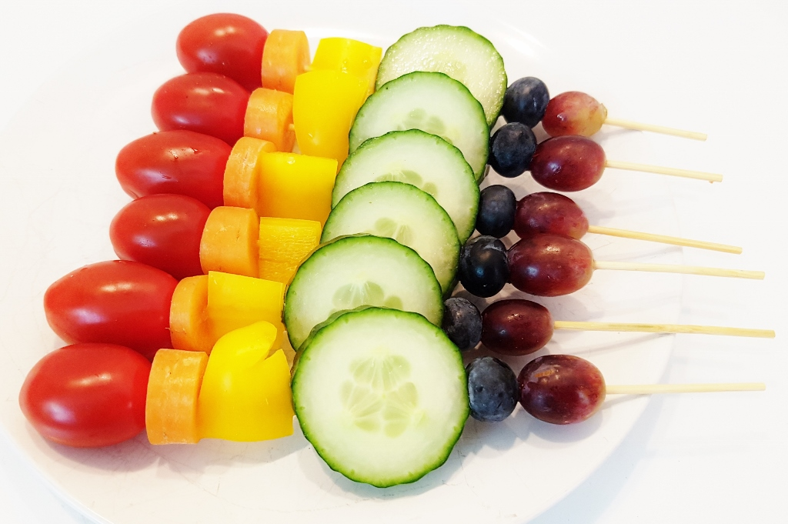
WAT HEB JE NODIG (INGREDIËNTEN):
- Snoeptomaatjes
- Meloen
- Wortel
- Komkommer
- Blauwe besjes
- Druiven
ZO MAAK JE HET (BEREIDINGSWIJZE):
- Breng het water aan de kook en laat hier de theezakjes 10 minuten in trekken. Voeg de siroop toe en laat dit een uur afkoelen.
- Snijd de sinaasappel in halve plakjes en doe dit in de ijsthee.
- Zet in de koelkast en laat in 1 uur koud worden.
- Vul een kan met de ijsthee, sinaasappel en ijsblokjes

IJsthee met sinaasappel

WAT HEB JE NODIG (INGREDIËNTEN):
- 1 liter water
- 8 zakjes groene thee
- Fruitsiroop
- Sinaasappel

ZO MAAK JE HET (BEREIDINGSWIJZE):
- Breng het water aan de kook en laat hier de theezakjes 10 minuten in trekken. Voeg de siroop toe en laat dit een uur afkoelen.
- Snijd de sinaasappel in halve plakjes en doe dit in de ijsthee.
- Zet in de koelkast en laat in 1 uur koud worden.
- Vul een kan met de ijsthee, sinaasappel en ijsblokjes
Kaasprikkers
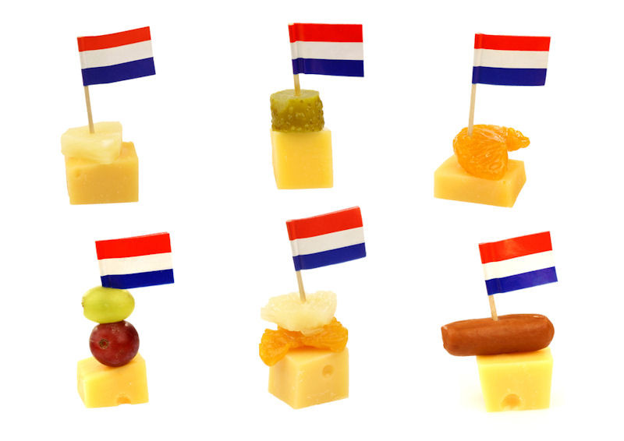

Guacamole met dipstokjes

WAT HEB JE NODIG (INGREDIËNTEN):
- Twee eetrijpe avocado’s
- 2 tomaten
- Limoen
- Ui

ZO MAAK JE HET (BEREIDINGSWIJZE):
- Snipper de ui.
- Snijd de tomaat in vieren. Verwijder de zaadlijsten. Snijd het vruchtvlees in kleine blokjes.
- Halveer de avocado’s in de lengte en verwijder de pit. Schep het vruchtvlees met een lepel uit de schil en prak met een vork heel fijn in een kom.
- Pers de limoen uit en roer het sap door de avocado. Roer de ui en tomaat erdoor, breng op smaakt peper.
- Bewaar tot gebruik in de koelkast.

IJsthee met citroen

WAT HEB JE NODIG (INGREDIËNTEN):
- 1 liter water
- 2-3 zakjes 1-kops thee (smaak naar keuze)
- schijfjes citroen

ZO MAAK JE HET (BEREIDINGSWIJZE):
- Doe het water in een afsluitbare karaf of fles.
- Hang de zakjes thee erin en voeg schijfjes citroen toe
- Laat de thee nu een nachtje trekken en verwijder 's morgens de zakjes thee.
- Serveer naar wens met ijsblokjes. Proost!

Bananen smoothies

WAT HEB JE NODIG (INGREDIËNTEN):
- 2 bananen
- 1 liter melk
- 2 lepels honing
- Snufje kaneel

ZO MAAK JE HET (BEREIDINGSWIJZE):
- Doe alle ingrediënten in een blender en mix tot alles smeuïg is.

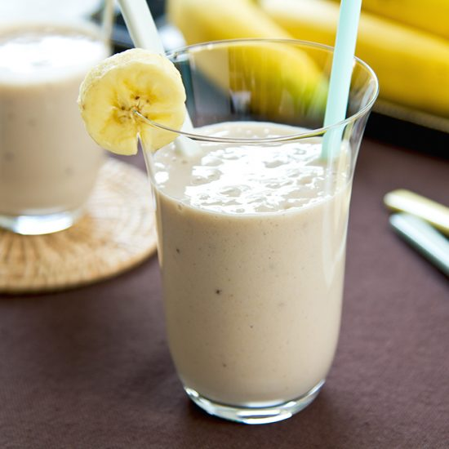
Hangop

WAT HEB JE NODIG (INGREDIËNTEN):
- Een liter volle yoghurt

ZO MAAK JE HET (BEREIDINGSWIJZE):
- Leg een grote zeef op een kom. Maak een theedoek of kaasdoek nat en wring deze uit. Leg de doek in de zeef en giet de yoghurt of karnemelk daarop. Zet alles een nacht in de koelkast om uit te laten lekken.
- Schep de volgende dag de hangop uit de theedoek en doe dit in kleine bakjes. Doe overal een schepje appelcompote bovenop.

Appelcompote

WAT HEB JE NODIG (INGREDIËNTEN):
- 8 appels
- 2 theelepels kaneel

ZO MAAK JE HET (BEREIDINGSWIJZE):
- Schil de appels en snijd ze in blokjes.
- Doe de appel met kaneel en een kopje water in een pan.
- Breng dit aan de kook en laat het een kwartier zachtjes doorkoken.
- Roer regelmatig even door.
- Pureer de compote even kort door met de staafmixer.

Fruitwater komkommer citroen

WAT HEB JE NODIG (INGREDIËNTEN):
- Komkommer
- Citroen

- ZO MAAK JE HET (BEREIDINGSWIJZE):
- Was de citroen en de komkommer.
- snijd met een kaasschaaf lange repen van de komkommer.
- Snijd de citroen in parten
- Doe de komkommer en citroen in een kan, vul de kan met water.

Fruitwater Aardbei en limoen

WAT HEB JE NODIG (INGREDIËNTEN):
- Aardbei
- Limoen
- Water

- ZO MAAK JE HET (BEREIDINGSWIJZE):
- Was de aardbeien en de limoen.
- Snijd de limoen in parten
- Doe de limoen en aardbeien in een kan, vul de kan met water.

Wraps met humus

WAT HEB JE NODIG (INGREDIËNTEN):
- Hummus
- Wraps
- Sla

- ZO MAAK JE HET (BEREIDINGSWIJZE):
- Smeer op elke wrap een laagje hummus
- Leg sla op de wrap
- Rol de wrap op
- Rol folie om de wrap
- Leg de wrap in de koelkast, na een half uur kan je de wrap in repen snijden.
- Doe een prikker in elke reep.
Hummus

WAT HEB JE NODIG (INGREDIËNTEN):
- 400 gram kikkererwten
- 1 teen knoflook
- 3 eetlepels tahin
- 2 eetlepels citroensap
- 1 theelepel komijn
- Peper en zouter
- Olijfolie

- ZO MAAK JE HET (BEREIDINGSWIJZE):
- Doe al le ingrediënten in een mixer.
- Voeg beetje bij beetje 3 eetlepels olijfolie toe.
- Voeg een snufje peper en zout toe.
- Mix tot een gladde hummus.

Bananenbrood

WAT HEB JE NODIG (INGREDIËNTEN):
- 3 eieren
- 3 bananen
- 1 theelepel kaneel
- 150 gram havermout
- 1 tl bakboeder
- 75 gram rozijnen
- Snufje zout

- ZO MAAK JE HET (BEREIDINGSWIJZE):
- Verwarm de over voor op 180 graden.
- Vet een bakvorm in met boter.
- Doe de eieren, bananen, kaneel en zout in een keukenmachine.
- Meng dit totdat het een gladde massa is.
- Voeg de havermout en bakpoeder toe.
- Roer tot slot de rozijnen door het beslag.
- Schep het beslag in de bakvorm.
- Bak het bananenbrood in 45-60 min gaar.

Brood

WAT HEB JE NODIG (INGREDIËNTEN):
- 300 gram volkoren tarwemeel
- 200 gram tarwebloem
- 1 zakje gist
- 350 mL water
- 10 gram zout

- ZO MAAK JE HET (BEREIDINGSWIJZE):
- Weeg het meel en de bloem af en doe deze samen met het gist en het zout in een kom. Let op dat je het zout niet direct in contact laat komen met het gist, want daardoor kan de gist minder goed werken.
- Voeg het water toe en meng het geheel door elkaar tot het een samenhangend deeg begint te vormen.
- Kieper het deeg om op een schoon werkoppervlak en kneed het deeg stevig door. Ik doe dat zelf altijd met de hand, gedurende minstens 10 minuten. Je kunt hier natuurlijk ook een keukenmachine voor gebruiken, kneed dan het deeg aan het einde met de hand nog even door.
- Kneden is heel belangrijk!
Kneed het deeg goed stevig door, totdat er gluten ontstaan. Je herkent de gluten vorming als je het deeg kan uitrekken zonder dat het scheurt. Kneden zorgt dat er gluten in het deeg ontstaan. De gluten zorgen er op hun beurt weer voor dat je brood mooi elastisch en luchtig wordt. Hoe beter de glutenontwikkeling, hoe mooier je brood. En dat betekent dus flink kneden!
- Wanneer het deeg genoeg gekneed is, vorm je het deeg tot een deegbal. Laat de deegbal in een ingevette kom ongeveer een uur tot anderhalf uur rijzen op kamertemperatuur met een schone theedoek erop. Je kunt gewoon een klein laagje olie in de kom smeren, zodat het deeg niet gaat plakken.
- Het deeg is genoeg gerezen, wanneer je met je vinger in het deeg prikt en het kuiltje rustig terugveert. Blijft het kuiltje staan mag je deeg nog even rijzen. Zakt je deegbal in elkaar, dan heb je je deeg (iets) te lang laten rijzen.
- Vet je bakblik in. Vorm je deeg tot een strakke deegrol die precies in je bakblik past. Het liefst maak je hem nog net iets groter, zodat het deeg strak in je bakblik past. De onderkant van de vouw wil je aan de onderkant van het bakblik hebben.
- Laat het deeg in het bakblik nog een half uur tot een uur rijzen op kamertemperatuur, afgedekt met een theedoek.
- Verwarm de oven voor op 230 ℃. Plaats tijdens het voorverwarmen een ovenbestendig bakje of diepe bakplaat onderin de oven. Het moet in ieder geval geschikt zijn om kokend water in te gieten. Zet ondertussen dus ook de waterkoker aan!
- Vlak voordat je het brood in de oven doet, giet je het kokende water in het bakje of in de bakplaat. Dit creëert stoom in de oven. Door de stoom kan je brood mooi rijzen én krijgt je brood een lekker knapperige korst. Je kunt deze stap ook overslaan, maar voor het mooiste en lekkerste resultaat zou ik het zeker eens proberen!
- Je kunt het brood nu ook insnijden. Gebruik hiervoor een scherp mes. Het hoeft niet, maar dan kan het zijn dat je brood gaat scheuren. Het is bijvoorbeeld mooi om een insnede te maken over de lengte, in het midden van het brood.
- Bak je volkorenbrood in zo’n 30 tot 35 minuten gaar, bruin en knapperig.
- Haal het brood direct uit het bakblik na het bakken en laat het brood goed afkoelen voordat je het volkorenbrood aansnijdt.

Roodfruit smoothie

WAT HEB JE NODIG (INGREDIËNTEN):
- 500 gram rood fruit
- 1 liter yoghurt

- ZO MAAK JE HET (BEREIDINGSWIJZE):
- Doe het fruit met de yoghurt in een blender.
- Mix tot dat het een smeuïge drank is.
- Wanneer het wat te dik is, voeg een beetje water of melk toe.

Kruidenboter

WAT HEB JE NODIG (INGREDIËNTEN):
- 500 mL room
- Verse kruiden

- ZO MAAK JE HET (BEREIDINGSWIJZE):
- Doe de slagroom in een grote mengkom of in een keukenmachine. Zorg er voor dat de slagroom koud is dit zorgt er voor dat je het beter en sneller kan opkloppen.
- Met een handmixer of garde klop je net zo lang tot de room gaat schiften en er kleine vlokjes boter ontstaan. Dit duurt tussen de 8 en 10 minuten, maar het kan ook iets langer duren, dit hangt af van de manier en snelheid waarmee je de slagroom opklopt.
- Als je de boter in een keukenmachine maakt zet je hem hoog en laat je hem zo lang draaien tot er boter ontstaat.
- Zeef de inhoud van de kom in een schone mengkom en laat het goed uitlekken. De karnemelk die overblijft, kun je in de koelkast of vriezer bewaren om op te drinken of om te verwerken in andere recepten. Als je het in de vriezer wilt bewaren is het een goed idee om het in ijsblokjes zakken te doen zodat je makkelijk een kleine hoeveelheid kan ontdooien om in bakrecepten te verwerken.
- Doe wat koud water in de derde kom en doe hier de vlokjes boter in. Druk de boter samen en herhaal twee a drie keer tot er geen melkdeeltjes meer in het water komen. Dit gaat het makkelijkst als het water goed koud is.
- Voeg eventueel wat zout of kruiden toe en doe de boter in een bakje of wikkel het in vershoudfolie.

